1) ATUALIZANDO O BANCO DE DADOS "cadastro"

A TABELA "cursos":

USE cadastro;

INSERT INTO cursos VALUES

('1', 'HTML4', 'Curso de HTML5', '40', '37', '2014'),

('2', 'Algoritmos', 'Lógica de Progamação', '20', '15', '2014'),

('3', 'Photoshop', 'Dicas de Photoshop CC', '10', '8', '2014'),

('4', 'PGP', 'Curso de PHP para iniciantes', '40', '20', '2010'),

('5', 'Jarva', 'Introdução à Linguagem Java', '10', '29', '2000'),

('6', 'MySQL', 'Banco de Dados MySQL', '30', '15', '2016'),

('7', 'Word', 'Curso completo de Word', '40', '30', '2016'),

('8', 'Sapateado', 'Danças Rítmicas', '40', '37', '2018'),

('9', 'Cozinha Árabe', 'Aprender a fazer Kibe', '40', '30', '2018'),

('10', 'YouTuber', 'Gerar polêmica e ganhar inscritos', '5', '2', '2018');

DELETE FROM cursos

WHERE idcurso >= '8';

SELECT \* FROM cursos;

UPDATE cursos

SET nome = 'HTML5'

WHERE idcurso = '1'

LIMIT 1;

UPDATE cursos

SET nome = 'PHP', ano = '2015'

WHERE idcurso = '4'

LIMIT 1;

UPDATE cursos

SET nome = 'Java', carga = '40', ano = '2015'

WHERE idcurso = '5'

LIMIT 1;

2) VISÃO GERAL DO MEU BANCO DE DADOS:

USE cadastro;

SELECT \* FROM cursos;

DESCRIBE cursos;

SELECT \* FROM gafanhotos;

DESCRIBE gafanhotos;

3) REALIZANDO O BACK-UP:

3.1) PRIMEIRO PASSO:

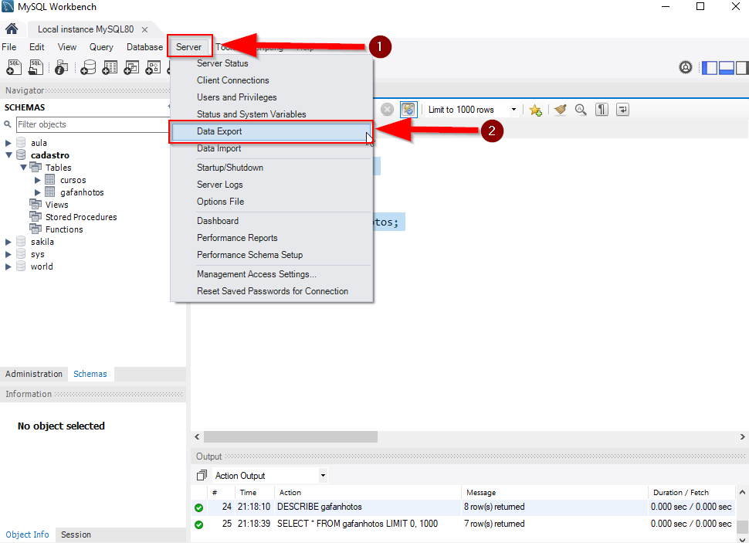

3.2) SEGUNDO PASSO:

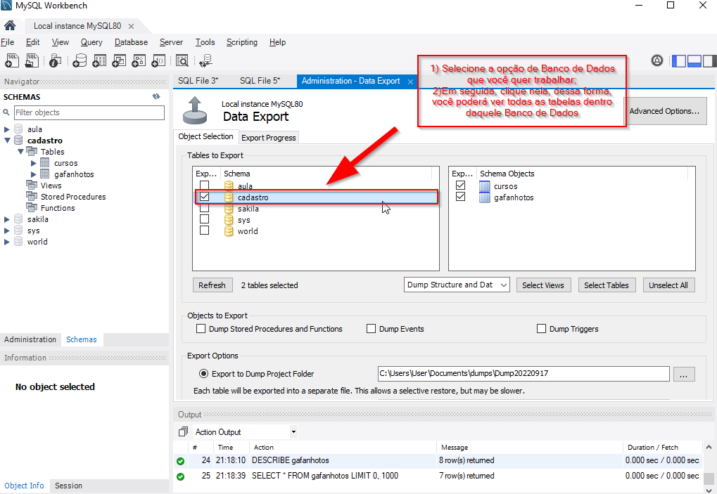

3.3) TERCEIRO PASSO:

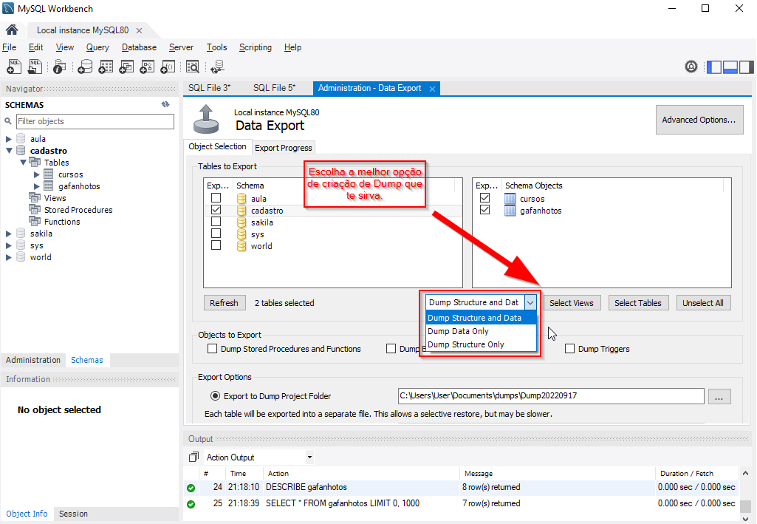

3.4) QUARTO PASSO:

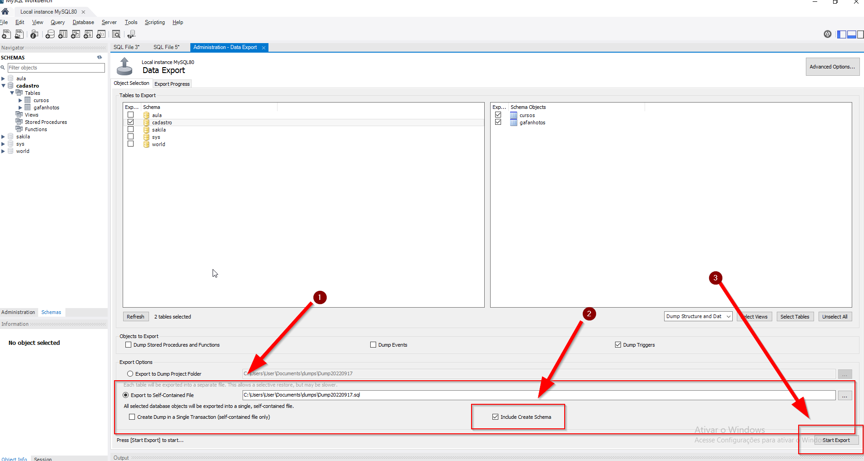

3.5) QUINTO PASSO:

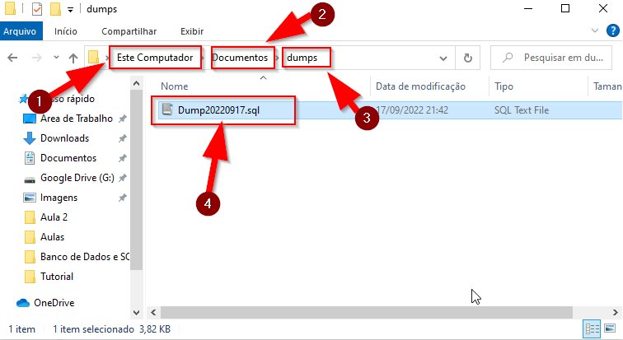

3.6) SEXTO PASSO:

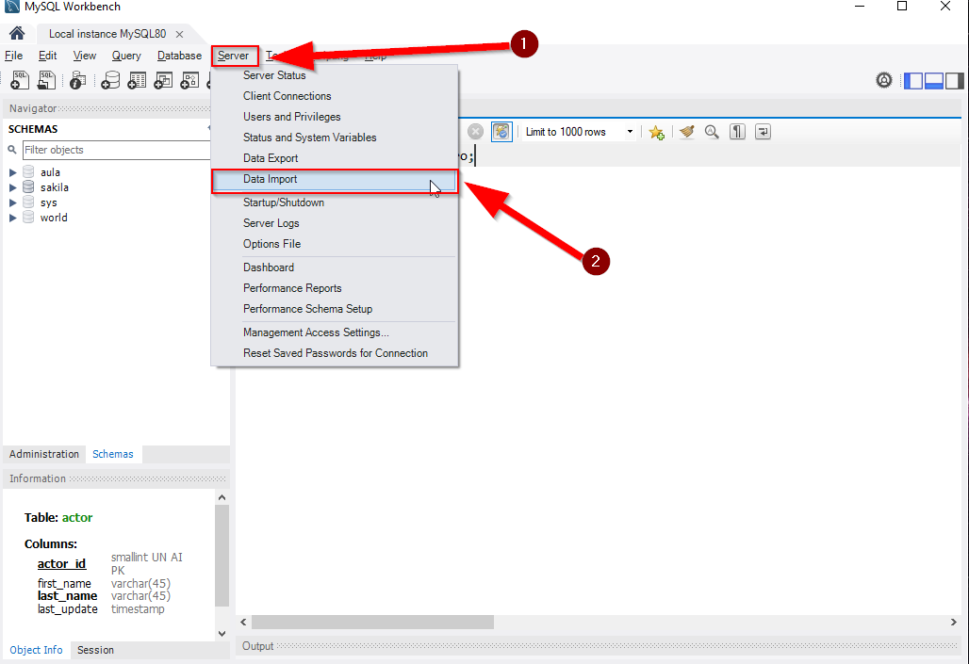

4) CONFIRMAÇÃO:

USE cadastro;

SHOW TABLES;

SELECT \* FROM cursos;

DESCRIBE cursos;

SELECT \* FROM gafanhotos;

DESCRIBE gafanhotos;